I all ydmykhet, o Frelser (Salmer, nr.105)

I all ydmykhet, o Frelser,
ber vi om din Ånd å få.
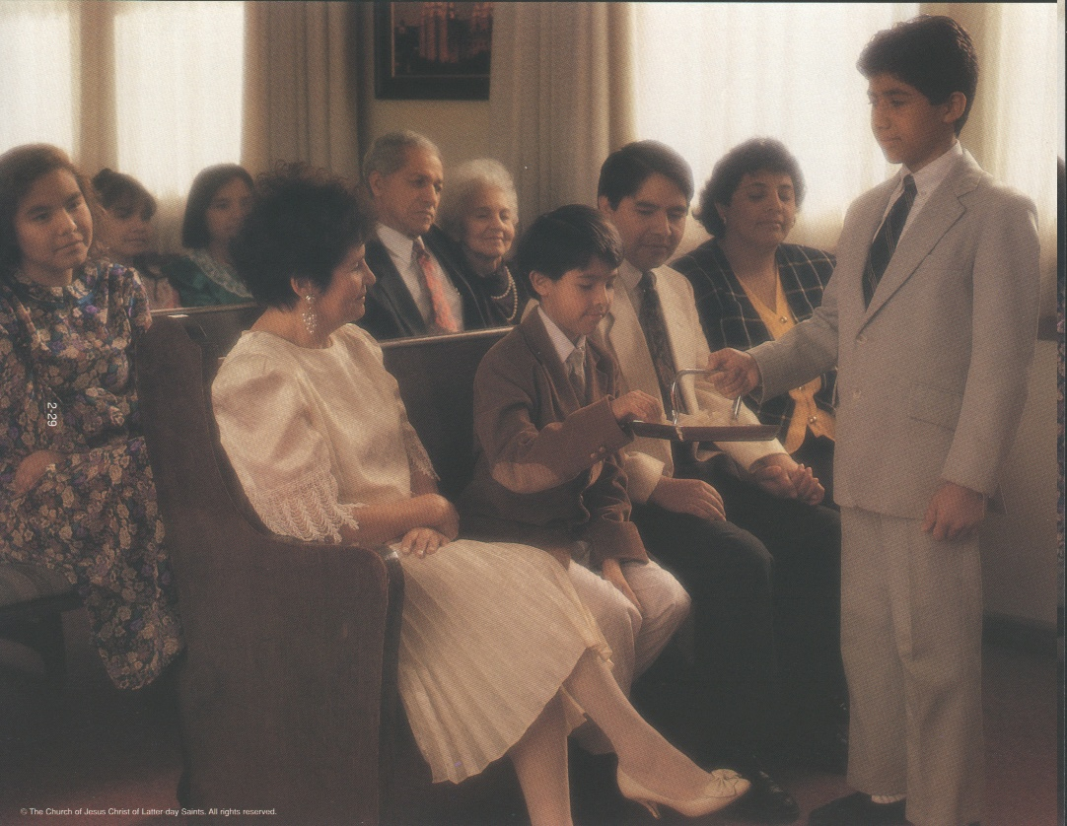
Når vi nyter brødet, vannet,
vi ditt samvær kan oppnå.

Må vi aldri, aldri glemme at ditt liv og blod du ga,

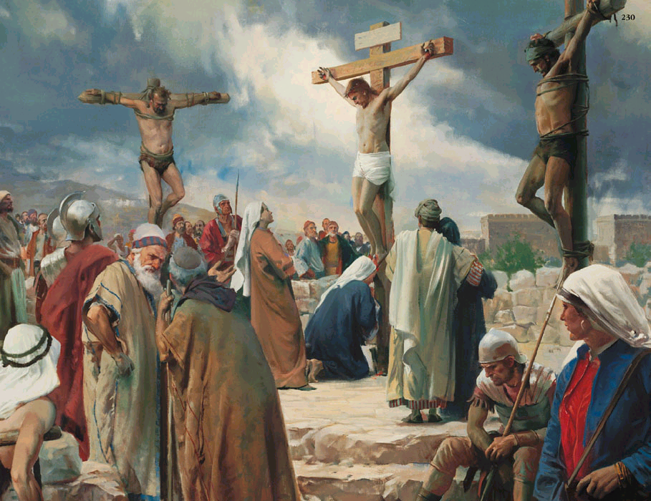

da du bar ditt
kors alene
like hen til Golgata.

Må din Ånd i våre hjerter lære oss tilgi enhver,


at vi tåle må hverandre mens vi her på jorden er.
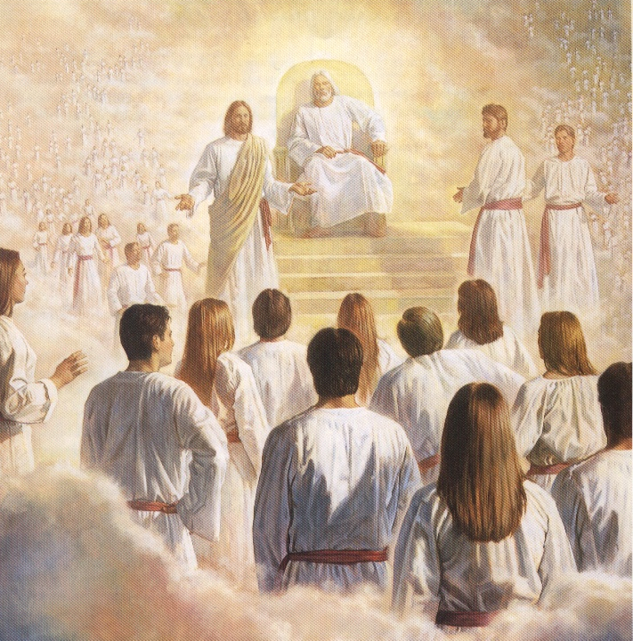
Da, når vi er funnet verdig og din nåde kan oppnå,
kall da, Herre, oss tilbake,
i din nærhet la oss stå.

